**BELAJAR DASAR**

**ELODE.JS**

**MODUL UNTUK PEMULA**

1. SINTAKS UNIK </>
2. ELEMEN DAN KOMPONEN
3. REAKTIVITAS DAN EVENT
4. MODEL VIEW CONTROLLER
5. WEBSITE DEKLARATIF

**MUHAMMAD ALFAJRI ARRAIHAN 1**

**CONTENTS**

**BAB 1 -** DASAR PROSEDUR……………………………………….. 3

**BAB 2 -** MENDALAMI SINTAKS UNIK…………………………

**BAB 3 -** MEMBUAT ELEMEN…………..…………………………..

**BAB 4 -** STRUKTUR KOMPONEN………………………...........

**BAB 5 -** ALUR PROSES KOMPONEN…………………………..

**BAB 6 -** REAKTIVITAS DASAR……………………………………..

**BAB 7 -** EVENT LISTENER……………………………………………

**BAB 8 -** MODEL VIEW CONTROLLER………………………….

**BAB 9 -** ANTARMUKA DEKLARATIF……………………………

**BAB 10 -** MEMBUAT APLIKASI SOSMED…………………….

**BAB 1**

**DASAR PROSEDUR**

**Hai** bro, perkenalkan nama gw **Muhammad Alfajri Arraihan.** Di sini gwyang akan menjadi teman belajar kalian! Jadi ya, kita gak usah formal banget ya. Santai aja oke, gak usah kaku dan yang pasti anggap kita lagi belajar bersama.

Oke yang pertama gak usah basa-basi langsung aja belajar dasar-dasar prosedurnya.

**DASAR PENGETIKAN KODE**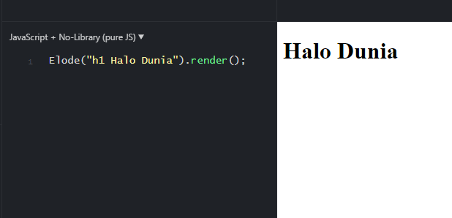

Berdasarkan kode tersebut. Dapat diperhatikan bahwa prosedur Elode.js itu terdapat fungsi **Elode** dengan parameter **String** dan di akhiri dengan fungsi perintah **render.** Nah dari situ kalian bisa mempelajari **Sintaks Unik** yang dihadirkan Elode.js! Jadi, sintaks unik itu akan menghasilkan kode sintaks HTML pada umumnya.

Sebagai contoh “h1 Halo Dunia” akan menjadi <h1>Halo Dunia</h1> …Untuk pemahaman lebih lanjut mengenai sintaks unik. Akan di bahas di BAB berikutnya ya.

Oke lanjut, jadi. **Elode** itu adalah fungsi dengan 2 parameter yang berbeda, yaitu **(query, property);** Nah, sekarang gw akan bahas mengenai fungsi dari setiap parameternya:

**query (String)** – parameter ini sebagai perintah berisi kode untuk menjalankan prosedur dari Elode.js sebagai eksekusi objektif.

**property (Array)** – parameter yang akan menjadi konten/isi dari query yang akan diperintahkan untuk komponen objektif-nya.

**MENDALAMI KODE**

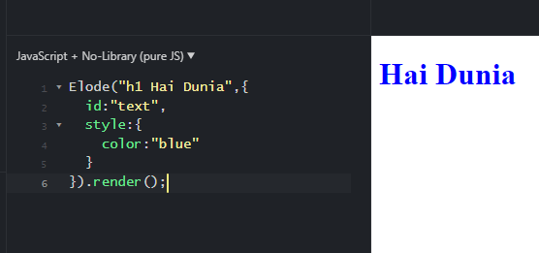

Nah, coba perhatikan dengan teliti. Kalian mungkin bakalan bingung dengan susunan kode tersebut. Tapi ada beberapa yang masuk akal yaitu **color:blue** yang membuat teks menjadi berwarna biru. Iya kan :v

Bagi kalian yang sudah mempelajari dasar **HTML**, **CSS** dan **Javascript** pasti sudah gak asing lagi dengan kode itu. Yap, itu adalah **DOM** dengan Property Style (CSS). Gw saranin belajar dasar web dulu deh, biar mudah memahami prosedur Elode.js nya

Nah, kalo udah belajar pasti kalian dapat memahami **property** yang ada pada fungsi parameter **Elode**. Jadi property tersebut akan menampung isi konten dari DOM elemen yang kalian buat dengan perintah Elode.js

Jadi lebih detailnya kaya gini:

* Elode(query); 🡺 Elode(“h1 Halo Dunia”);
* Elode(query, property); 🡺 Elode(“h1 Halo Dunia”,{ nilai:0 });

**PROSEDUR DEKLARATIF**

Pada dasarnya, prosedur **Elode** itu adalah komposer untuk membuat suatu **HTML Element** dalam bentuk **DOM** yang dapat kalian modifikasi nantinya.

**Sebagai contoh**:

Tampilkan sebuah teks “Hai Dunia” 2x dengan syarat elemen harus berbeda namun, memiliki nilai yang sama.